это необходимо ЗНАТЬ!

ОСТОРОЖНО, КЛЕЩИ!

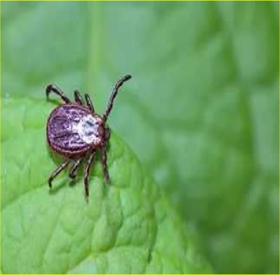
Собираясь на природу, постарайтесь защитить

себя от нападения клеща:
- наденьте обтягивающую водолазку с воротником под горло и длинными рукавами, плотно прилегающими к запястью;
- брюки заправьте в высокие сапоги (обувь должна закрывать тыл стопы и лодыжку, давая возможность заправить в нее одежду);
- обязательно наденьте головной убор (платок или шапку);
- одежду выбирайте светлую, чтобы легче было заметить напавшего клеща;
- обработайте одежду репелентом, на открытые участки тела нанесите мази, отпугивающие клещей;
- передвигаясь по лесу, старайтесь держаться середины тропинки, остерегайтесь высокой травы и кустарника.

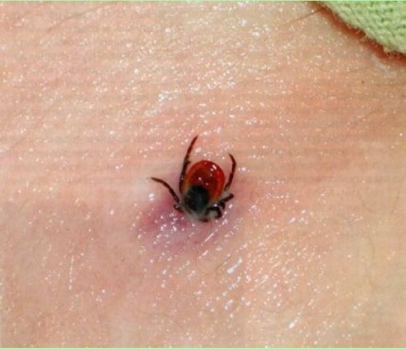
Если Вы обнаружили на себе клещаа:
Чтобы аккуратно удалить присосавшегося клеща, можно обвязать его ниткой как можно ближе к хоботку, затем растянуть ее концы в сторону и осторожно, без резких движений потянуть их вверх до полного извлечения клеща.
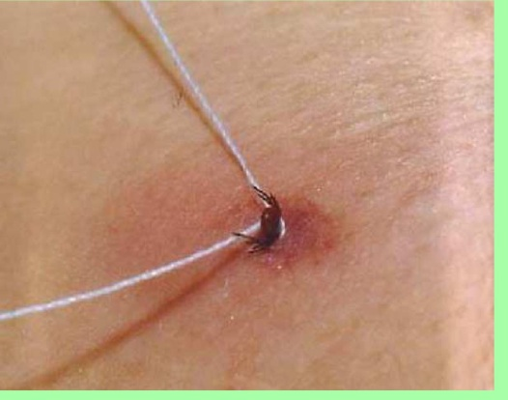
Можно также нанести на тело насекомого какой-либо масляный раствор - масло перекроет дыхальца на теле клеща, и, не имея возможности дышать, он отпадет.
Если полностью извлечь клеща не удалось, и его головка осталась в ранке (выглядит как черная точка), следует извлечь ее булавкой, как обычную занозу. После манипуляции необходимо вымыть руки и обработать ранку настойкой йода или спиртовым раствором.
Место укуса клеща, после его извлечения из тела, обработайте антисептиком, спиртом или раствором йода.

Обязательно обратиться к врачу!
Извлеченного клеща нужно обязательно сдать на анализ. Насекомое следует поместить в небольшой стеклянный флакон и положить туда кусочек слегка увлажненной ваты. Закрытый флакон можно хранить в холодильнике, но не позднее 2 суток с момента укуса клеща необходимо доставить его в лабораторию.

Клеща ни в коем случае нельзя:
- давить - если клещ инфицирован, в его внутренних органах находится вирус;
- отрывать - вирус концентрируется в слюнных железах насекомого и на его головке, которая при отрыве останется в ранке (еще опаснее отрывать клеща зубами, тогда вирус наверняка попадет в организм).

Номера вызова экстренных оперативных служб.

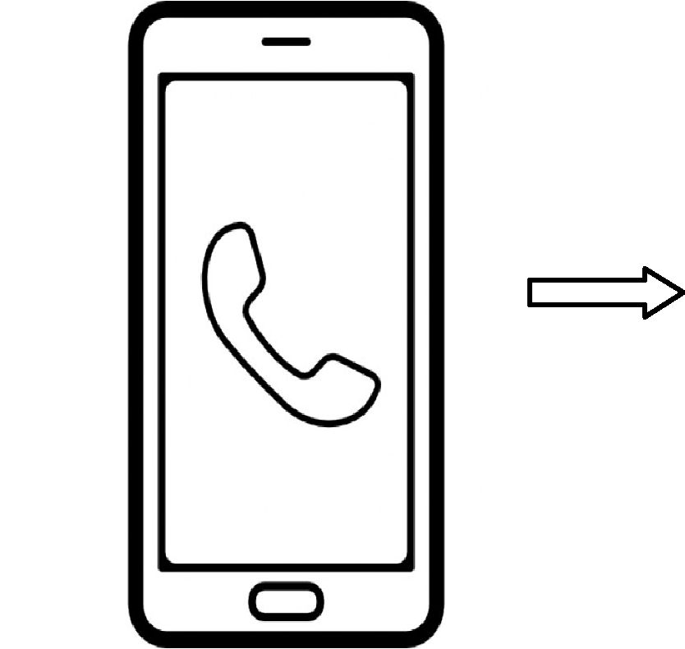
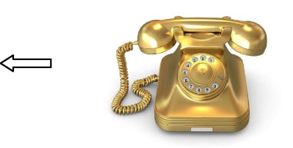

103

Скорая помощь

03

